RELATORIA DEL EVENTO
Instalaciones de la SESEA
06/mayo/2022

Como parte del Programa Interinstitucional de Capacitación en temáticas que impulsen la integridad e inhiban la comisión de faltas administrativas o hechos de corrupción del Sistema Estatal Anticorrupción 2022, el viernes 6 de mayo de 2022, se llevó a cabo la Mesa de dialogo:

“Fiscalización y Vigilancia de los Recursos Públicos a través de los
Órganos Internos de Control y las Contralorías Sociales”

Durante el evento las participaciones de las y los ponentes se enfocaron en difundir a los Órganos Internos de Control la importancia de la fiscalización y vigilancia del control de los recursos públicos y las auditorías como medios para la prevención y detección de presuntas responsabilidades administrativas y riesgos de corrupción; así como ubicar los objetivos de la Contraloría Social, considerando que es una herramienta de participación ciudadana y combate a la corrupción.

Los perfiles laborales y áreas del conocimiento de las y los ponentes permitieron abordar los temas con un enfoque público y académico, compartiendo conceptos y casos específicos que son aplicables a las funciones de fiscalización y vigilancia de los recursos públicos, además de dar a conocer la forma en que la ciudadanía puede involucrarse en estos asuntos a través de la contraloría social.

Como parte de la audiencia se contó con la asistencia de personas servidoras públicas de los Órganos Internos de Control del Ayuntamiento de: 31 personas de manera presencial se órganos autónomos como el IMAIP, TJAM, Poder Judicial, TEEM, etc, y 106 de manera virtual a través de la plataforma zoom, provenientes de municipios como Peribán, Cotija, Jiménez, Angamacutiro, Angangueo, Huandacareo, Charo, Marcos Castellanos, Pajacuarán, Ziracuaretiro, Jiquilpan, Tlalpujahua, Senguio, Sahuayo, Huaniqueo, Tangancícuaro, Zitácuaro y Yurécuaro

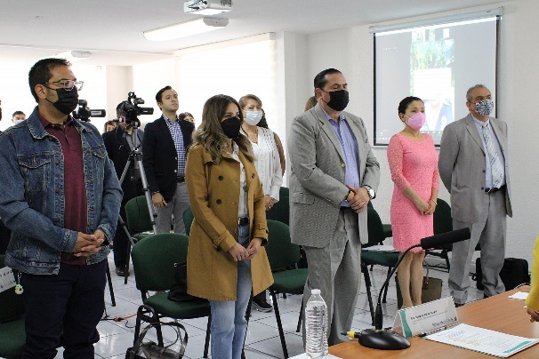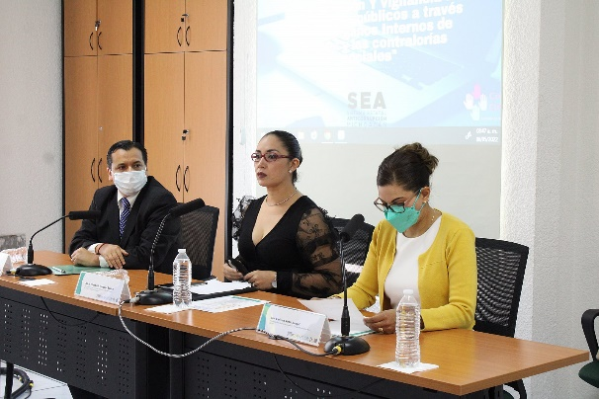

BIENVENIDA E INAUGURACIÓN DEL EVENTO

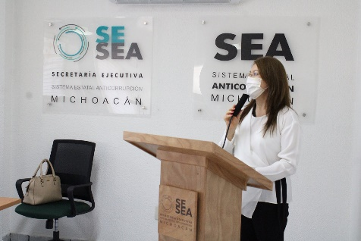
En primer término, la Licenciada Ana María Vargas Vélez, en su calidad de Secretaría Técnica de la Secretaría Ejecutiva del Sistema Estatal Anticorrupción dio la bienvenida a las personas asistentes tanto a de manera presencial como por vía zoom además de presentar al presídium de la Mesa de Dialogo.

Acto seguido la Mtra. Elizabeth Vázquez Bernal, Presidenta del Comité Coordinador y del Comité de Participación Ciudadana del Sistema Estatal Anticorrupción, declaro el inicio del evento, no sin antes señalar que dicho Sistema reconoce a los órganos Internos de Control como aliados estratégicos en el combate a la corrupción por ser el primer con los ciudadanos, motivo por el cual hay un interés particular en trabajar de la mano con los mismos para construir fortalezas, en pro del éxito del Sistema como un beneficio a la ciudadanía.

“La importancia de la Fiscalización
Vigilancia de los Recursos Públicos”
Ponente: Mtra, Seyra Anahí Alemán Sierra
Diputada Local del H. Congreso de Michoacán e
Integrante de la Comisión Inspectora de la
Auditoría Superior de Michoacán

Dentro de su participación la Mtra. Seyra Anahí Alemán Sierra, destacó que como parte de las reformas en materia anticorrupción se modificó la Ley de Fiscalización Superior y Rendición de Cuentas del Estado de Michoacán, en la que se contempla la competencia de los Órganos Internos de Control para vigilar que el presupuesto este enfocado al cumplimiento de los fines para los que fue previsto, por lo que deben revisar, analizar y evaluar el gasto; en ese sentido explicó las diferencias entre las auditorias de desempeño, financieras y a la obra pública.

Refirió que en Michoacán existen áreas de oportunidad, como lo es la auditoría en tiempo real y la evaluación a los materiales a fin de que haya una certificación que avale que se utilizan los de mejor calidad en las obras del Estado. Concluyó su participación indicando que la armonización contable se encuentra en proceso, por lo que durante su gestión propondrá las modificaciones que considere necesarias para impulsar su desarrollo y tener sistemas más eficientes de fiscalización y por tanto de control de los recursos públicos.
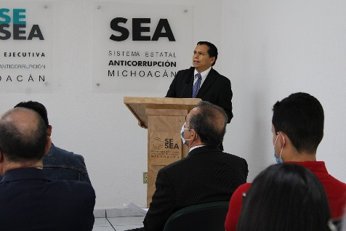

“Introducción a la Contraloría Social”
Ponente: L.A.E. Carlos Alberto Gamiño García
Integrante de la Comisión Ejecutiva de la
Secretaría Ejecutiva del Sistema Estatal Anticorrupción

El L.A.E. Carlos Alberto Gamiño García señaló que las Contralorías sociales son un reclamo social, que consiste en la vigilancia constante del ejercicio de los recursos públicos a través de la participación ciudadana lo que ha contribuido crear contrapesos y a hacer efectiva la rendición de cuentas e históricamente puede verse como una lucha por la libertad, la justicia y el progreso, dado que “la libertad se conquista”.

Esta intervención implica un cambio en el paradigma social, mediante el cual los ciudadanos han pasado de la cultura del voto a la cultura de la participación en respuesta a la opacidad en el ejercicio de los recursos públicos mediante la aplicación de los principios de transparencia, acceso a la información y la rendición de cuentas.

Como parte de los desafíos de esta práctica refirió que las contralorías sociales aún cuentan diversos retos como lo es garantizar la participación en las acciones del gobierno dotando de herramientas a los ciudadanos para intervenir y vigilar el quehacer gubernamental.

Finalmente invitó a la ciudadanía a intervenir de forma coordinada y con corresponsabilidad para generar lazos de confianza en búsqueda del bien común.

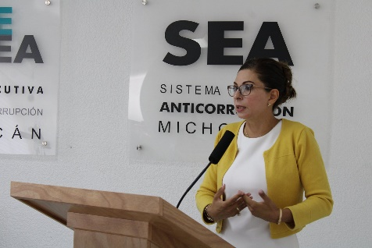
“La fiscalización y la auditoría de los Órganos del Estado”
Ponente: Dra. María Etelvina Rubio Rangel
Académica de la Facultad de Contaduría y Ciencias Administrativas
de la Universidad Michoacana de San Nicolás de Hidalgo

La catedrática y profesionista, aperturó su intervención señalando que las principales funciones de las contralorías son vigilar, investigar, verificar, auditar, recibir quejas/denuncias y mejorar y prevenir e indicando en que consiste cada una de ellas; sobre la auditoría explicó los tipos más comunes indicando que en todos los casos se ejerce un control externo en el que una instancia independiente vigila la transparencia y el apego a las normas y a los procesos establecidos en el ejercicio del recurso.

Sobre la corrupción manifestó que es un factor que disminuye la credibilidad en las instituciones y una de sus manifestaciones es la resistencia de los ciudadanos al pago de impuestos, en virtud que no se tiene confianza en que las instituciones y por tanto estos sean aplicados a los servicios públicos; sin embrago se dijo convencida de que en medida que el ejercicio de los recursos sea transparente y efectivo, es decir, que se refleje su aplicación en la mejora de los servicios de salud, obra, seguridad y otros, disminuirá tanto la resistencia al pago de impuestos como la percepción de los niveles de corrupción, siendo lo anterior un trabajo de los servidores públicos pero con el involucramiento de la sociedad.

Al respecto, consideró que existen avances en la materia ya que cada vez más instituciones involucran la participación de la ciudadanía, como ejemplo de ello mencionó al Instituto Michoacano de Transparencia, Acceso a la Información y Protección de Datos Personales (IMAIP) y al propio Sistema Estatal Anticorrupción (SEA).

En el tema de responsabilidades administrativas destacó que la normatividad vigente contempla sanciones administrativas, económicas e incluso penales para las personas servidoras públicas que cometen actos irregulares, dando a conocer las sanciones contempladas en la Ley de Contabilidad Gubernamental.

Por otra parte, dio a conocer los momentos contables del gasto y la información que se tiene que generar como parte de la armonización contable, especificando que hay un Sistema encargado de su evaluación, el cual informó que Michoacán se encuentra al 62.47 % de su cumplimiento. En ese tenor, invitó a los Órganos del Estado que tienen mayor avance en el cumplimiento a colaborar con aquellos que cuentan con mayores retos para su implementación, a fin de obtener un avance a nivel estatal en la materia.

CLAUSURA DEL EVENTO

El cierre del evento estuvo a cargo del Dr. Víctor Hugo Vieyra Avilés, Coordinador de la Comisión Ejecutiva de la Secretaría Ejecutiva del Sistema Estatal Anticorrupción, quien refirió que conforme a las etapas del ciclo presupuestario contempladas en el artículo 134 de la Constitución Política de los Estados Unidos Mexicanos la evaluación de los recursos corresponde a entidades gubernamentales; pero que sin perjuicio de ello, la ciudadanía puede involucrarse y generar mejoras, por lo cual destaco la importancia de trabajar de forma organizada. Dicho lo anterior procedió a dar por concluido el evento.

